Схема мест (площадок) накопления твердых коммунальных отходов,
расположенных на территории предприятий, организаций, учреждений
п. Новые Ляды
8.3.1 ул. Дальняя, 2в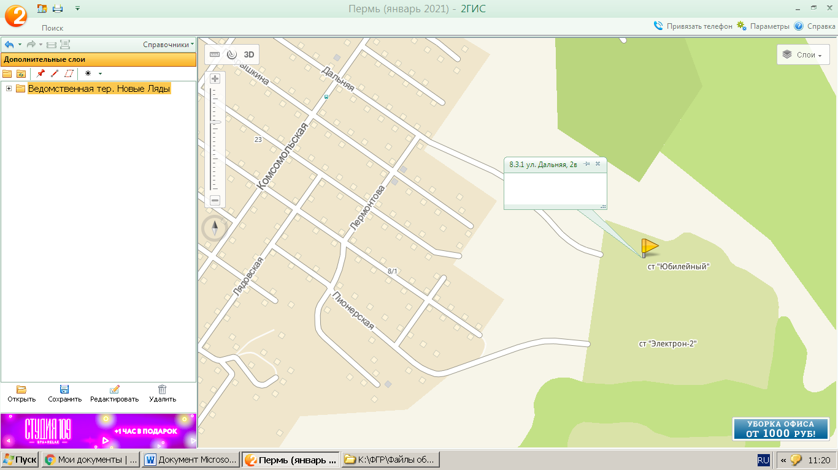

8.3.2 ул. Железодорожная, 18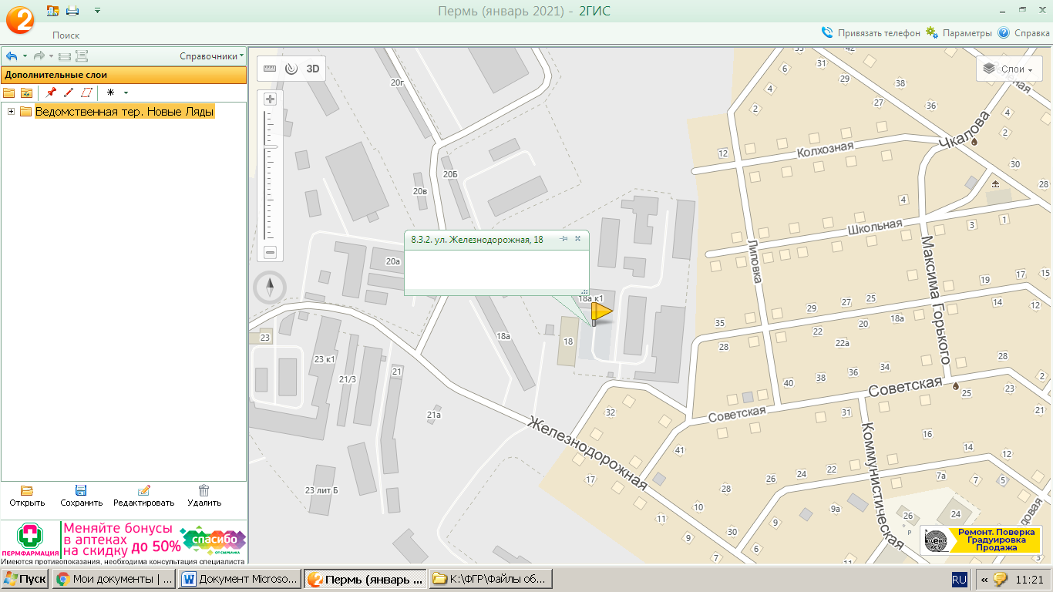

8.3.3 ул. Железнодорожная, 22а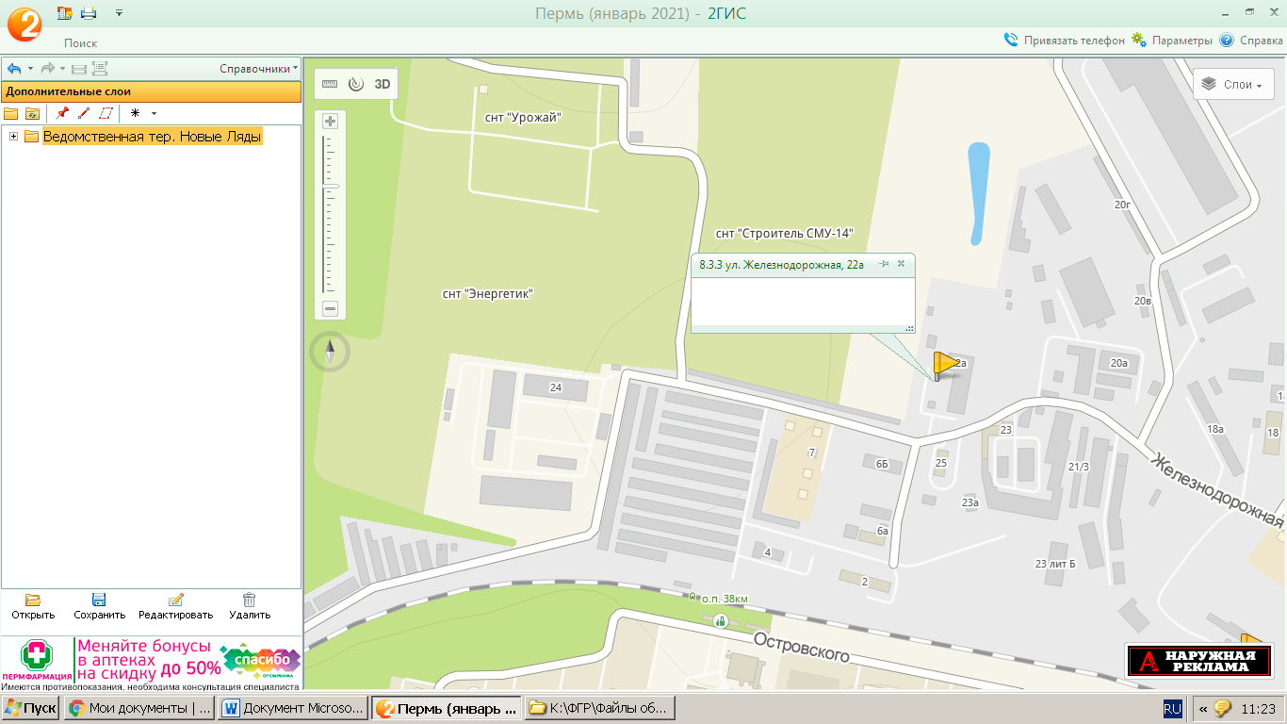

8.3.4 ул. Железнодорожная, 23а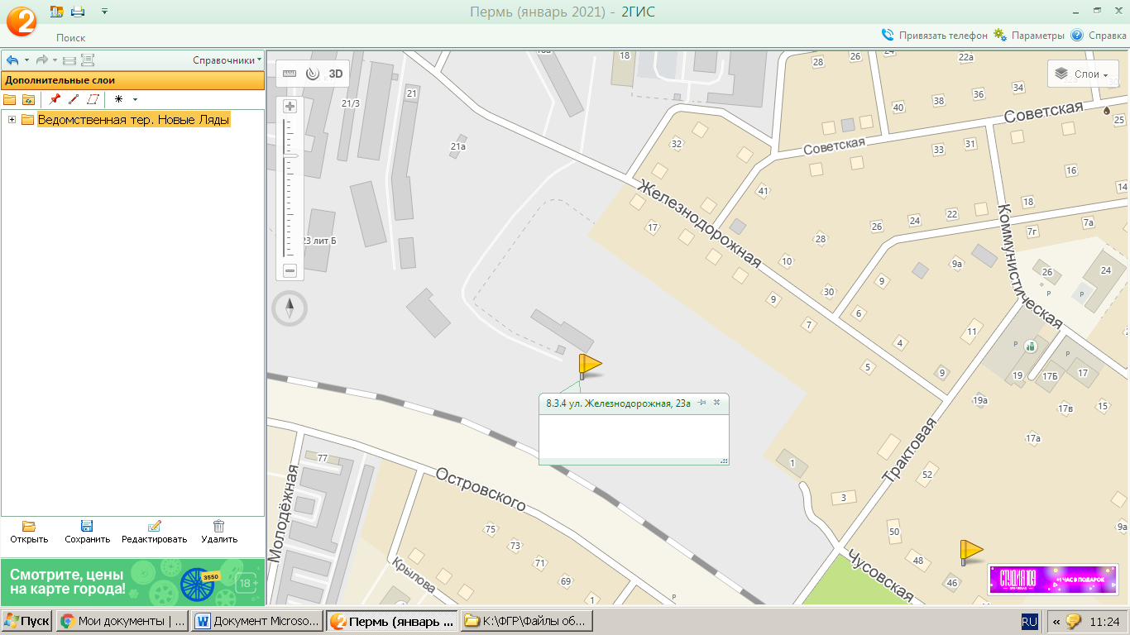
8.3.5 Лодочная, территория пляжа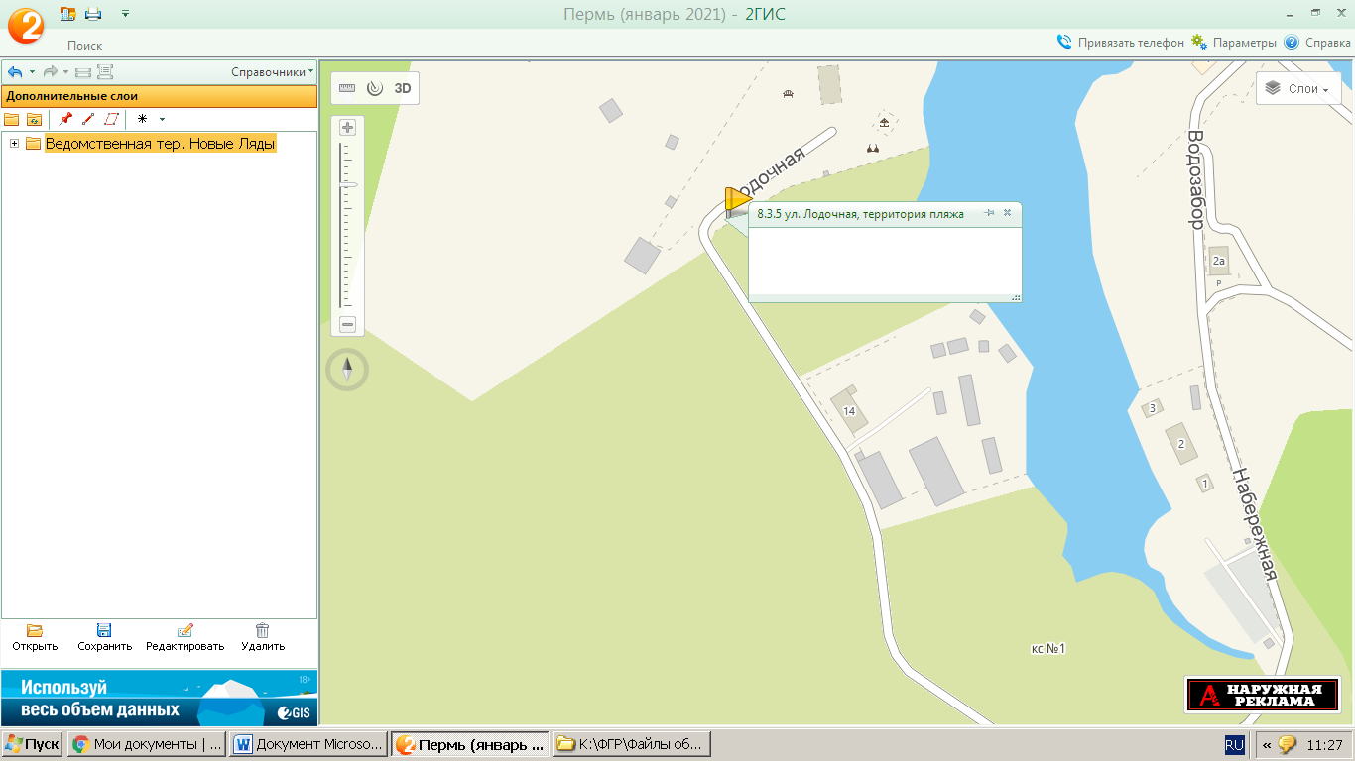
8.3.6 ул. Чусовская, 2а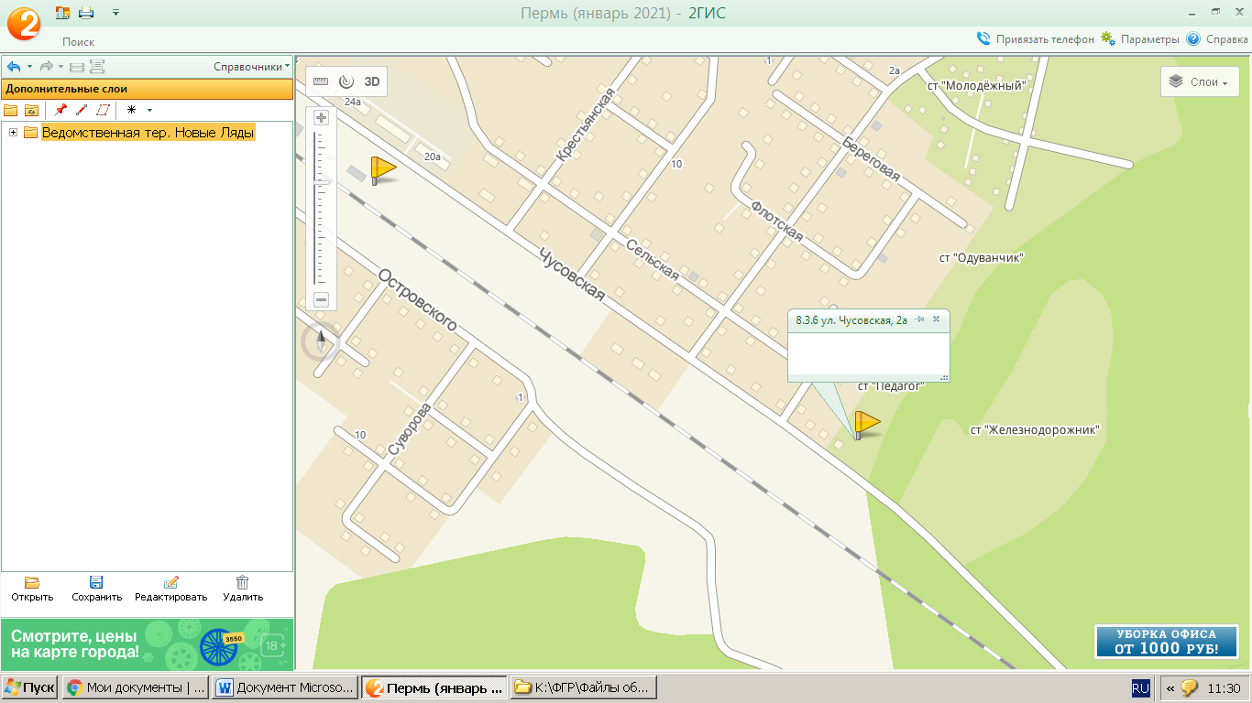
8.3.7 ул. Чусовская, 27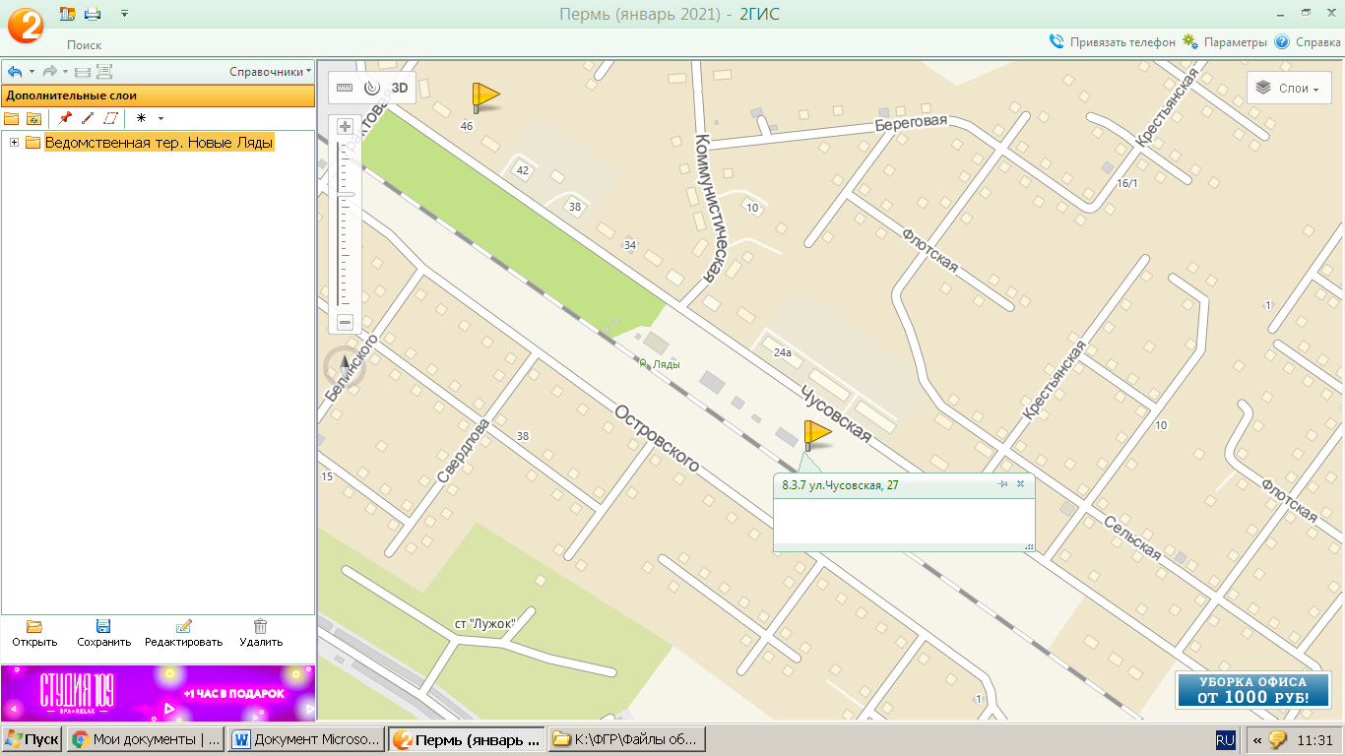
8.3.8 СНТ «Пищевик»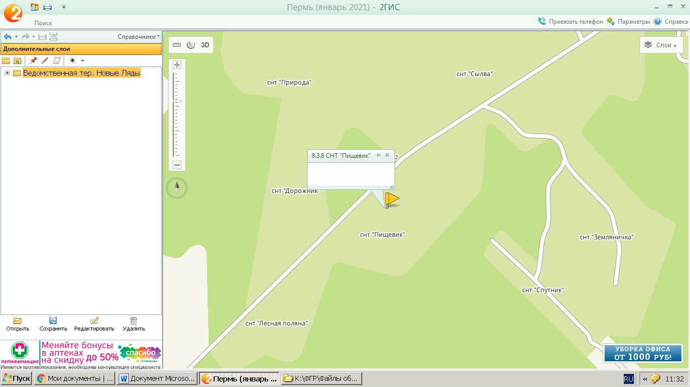
8.3.9 ул. 40 лет Победы, 1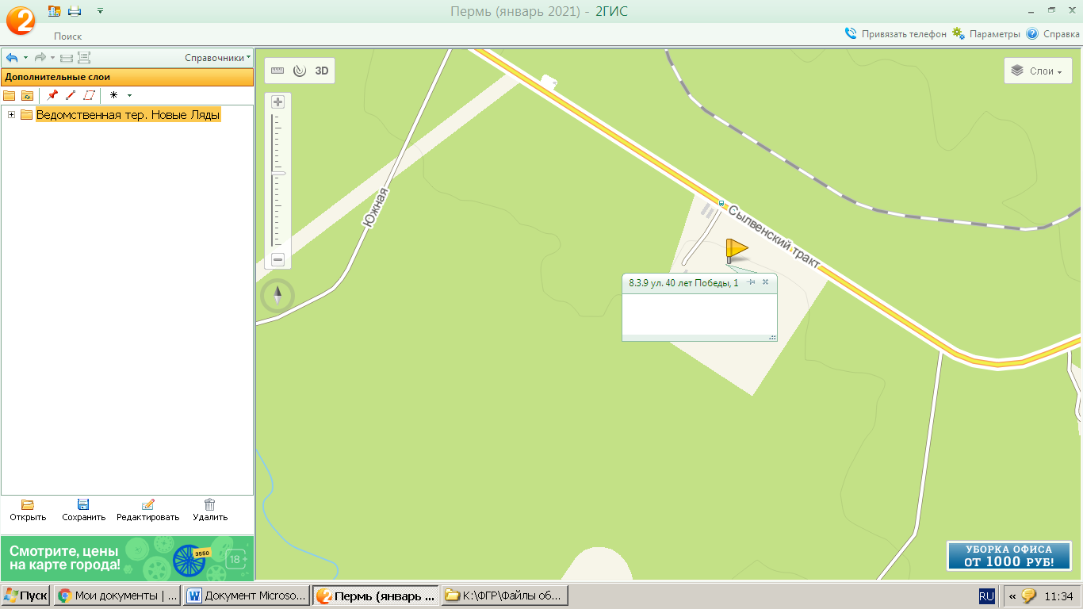
8.3.10 ул. 40 лет Победы, 9
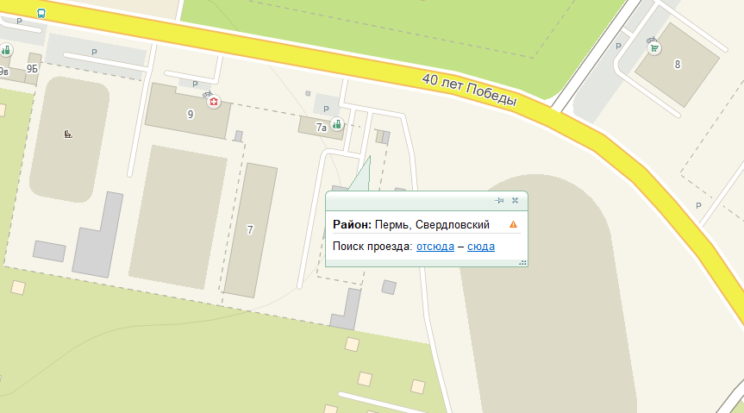
8.3.11 Испытательный полигон, корп. 5а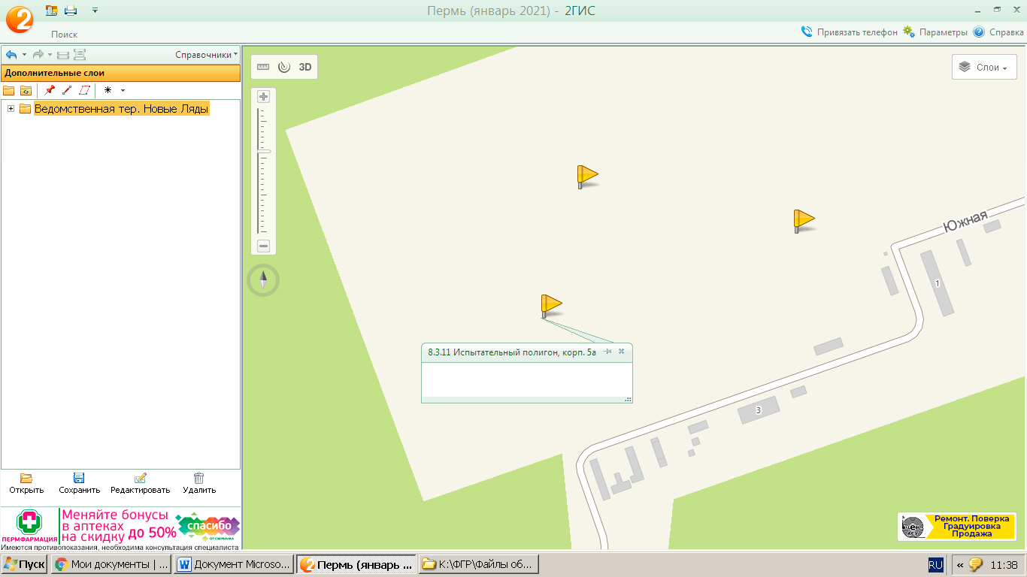
8.3.12 Испытательный полигон, корп. 43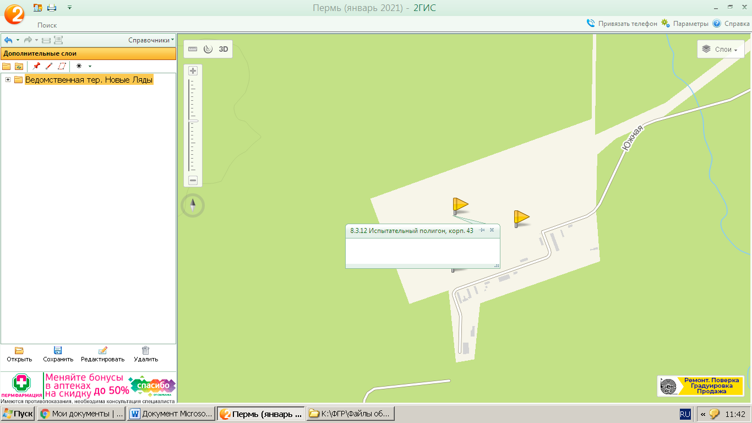
8.3.13 Испытательный полигон, корп. 58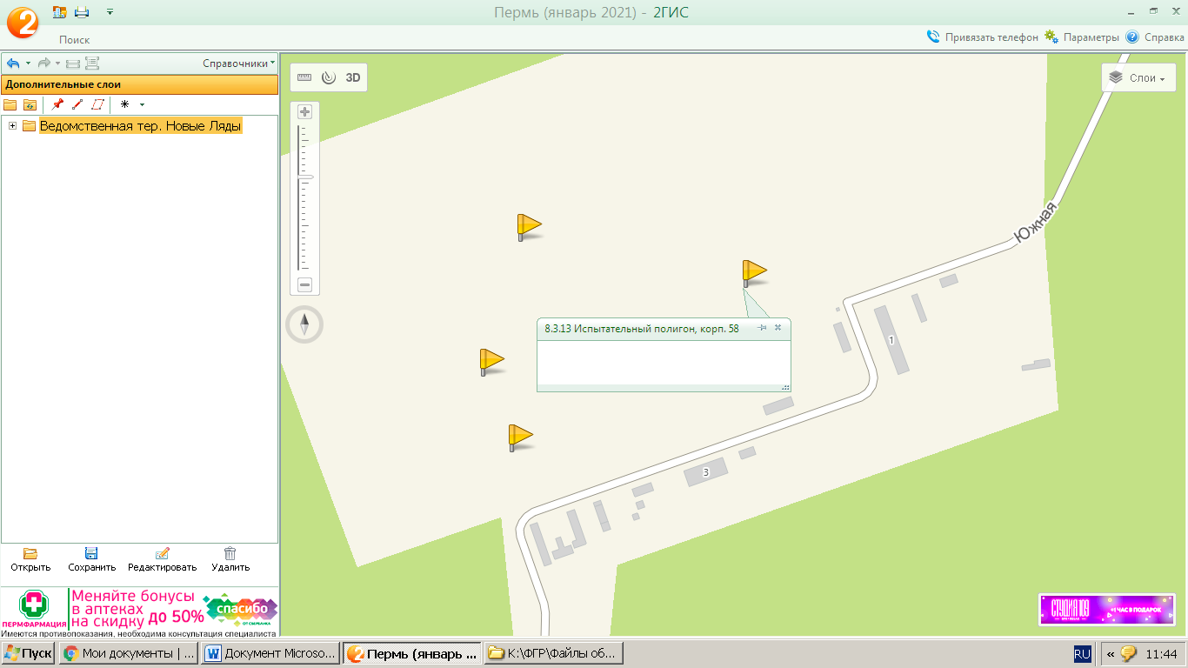
8.3.14 цех № 12 ул. Береговая, 46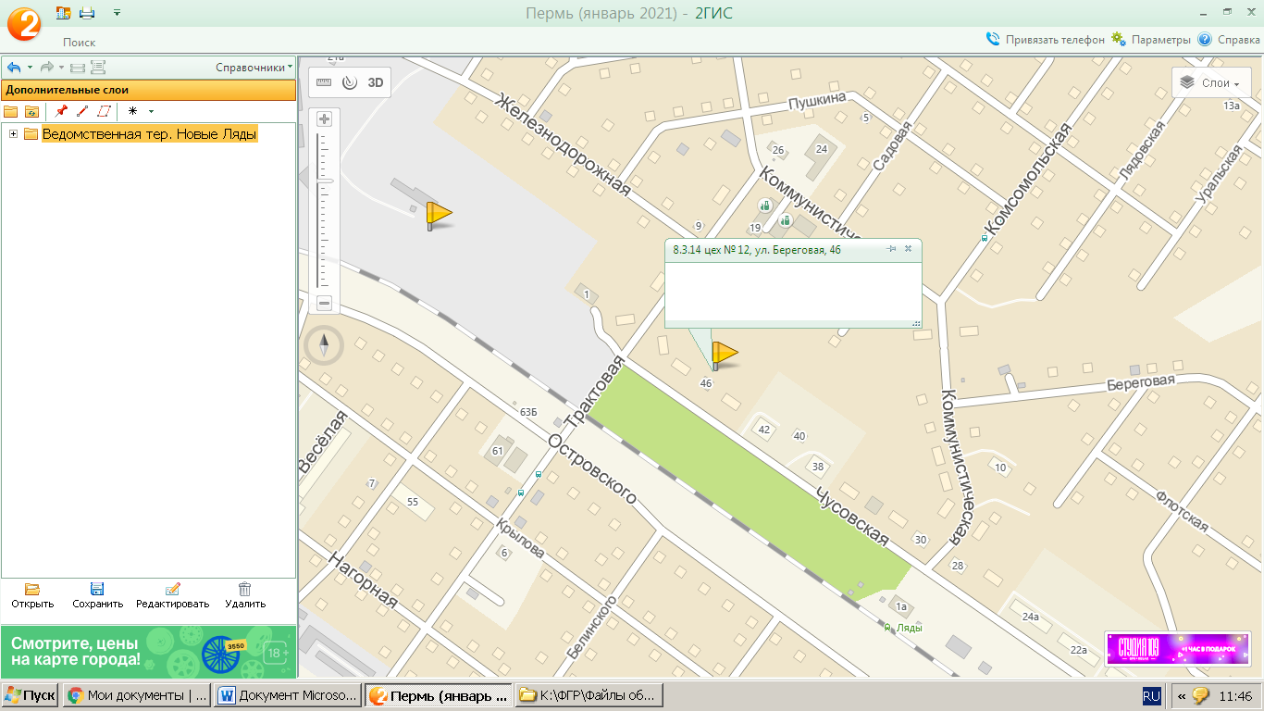
8.3.15 ул. Водозабор, 2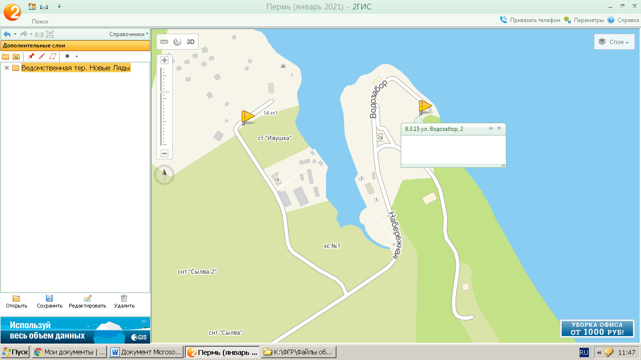
8.3.16 ул. 40-летия Победы, 3 цех № 12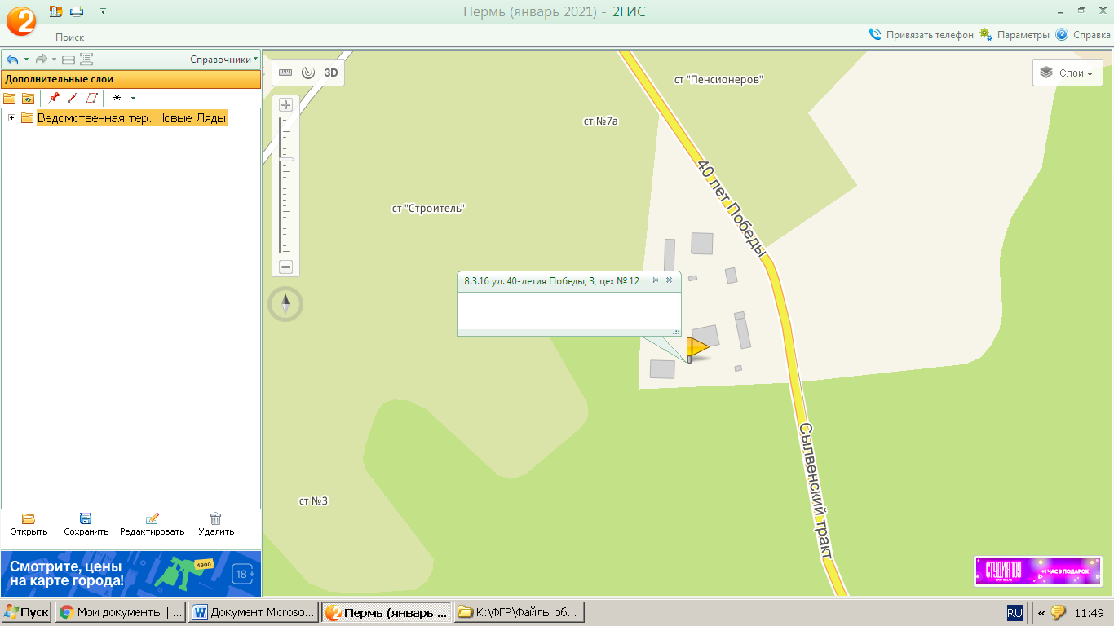
8.3.17 ул. 40-летия Победы, 6 цех № 12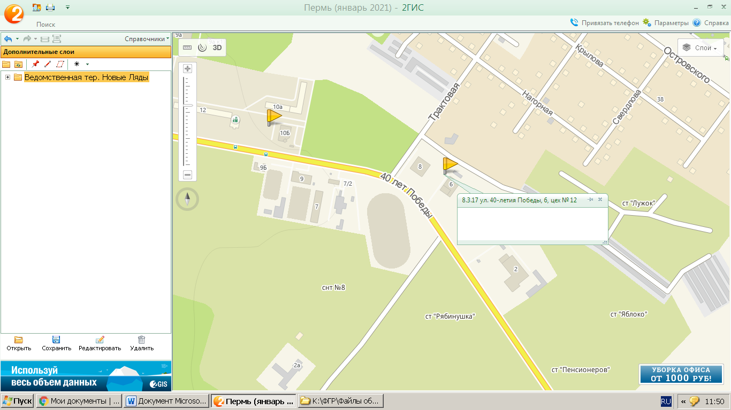

8.3.18 ул. 40-летия Победы, 10б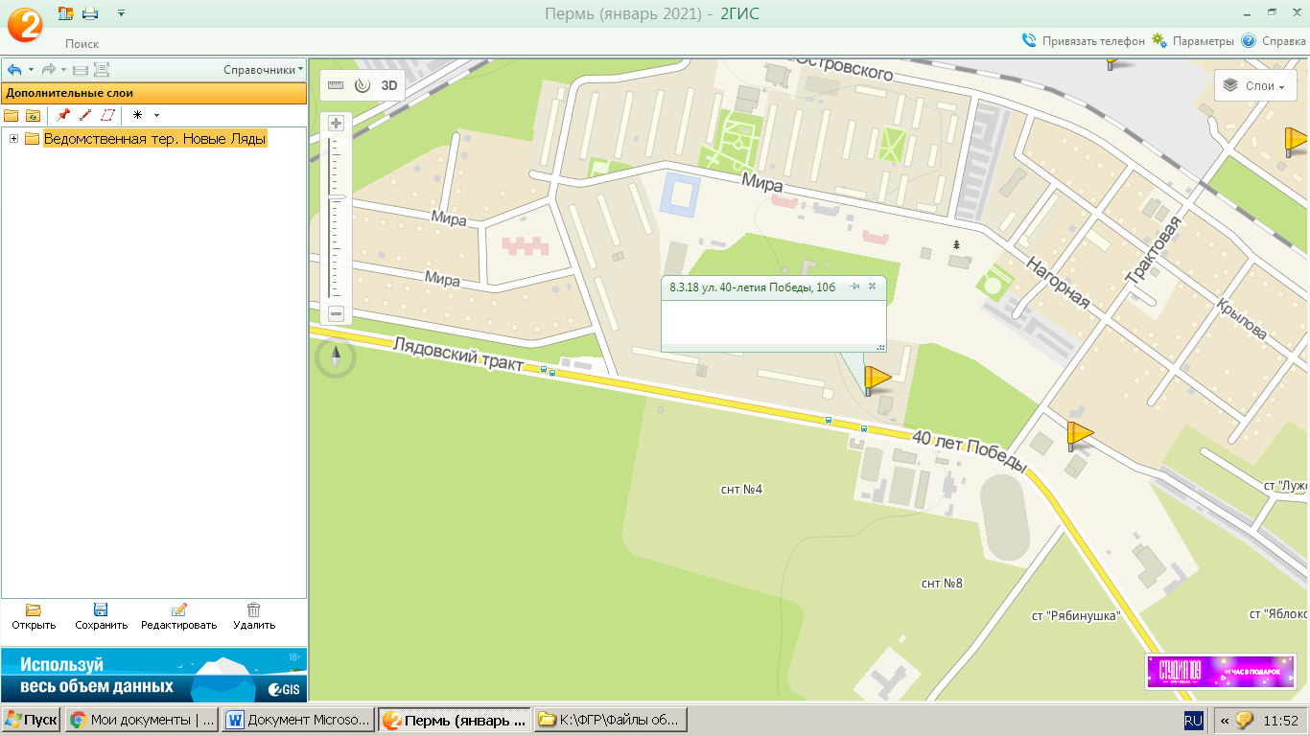

8.3.19. ул. 40-летия Победы, 22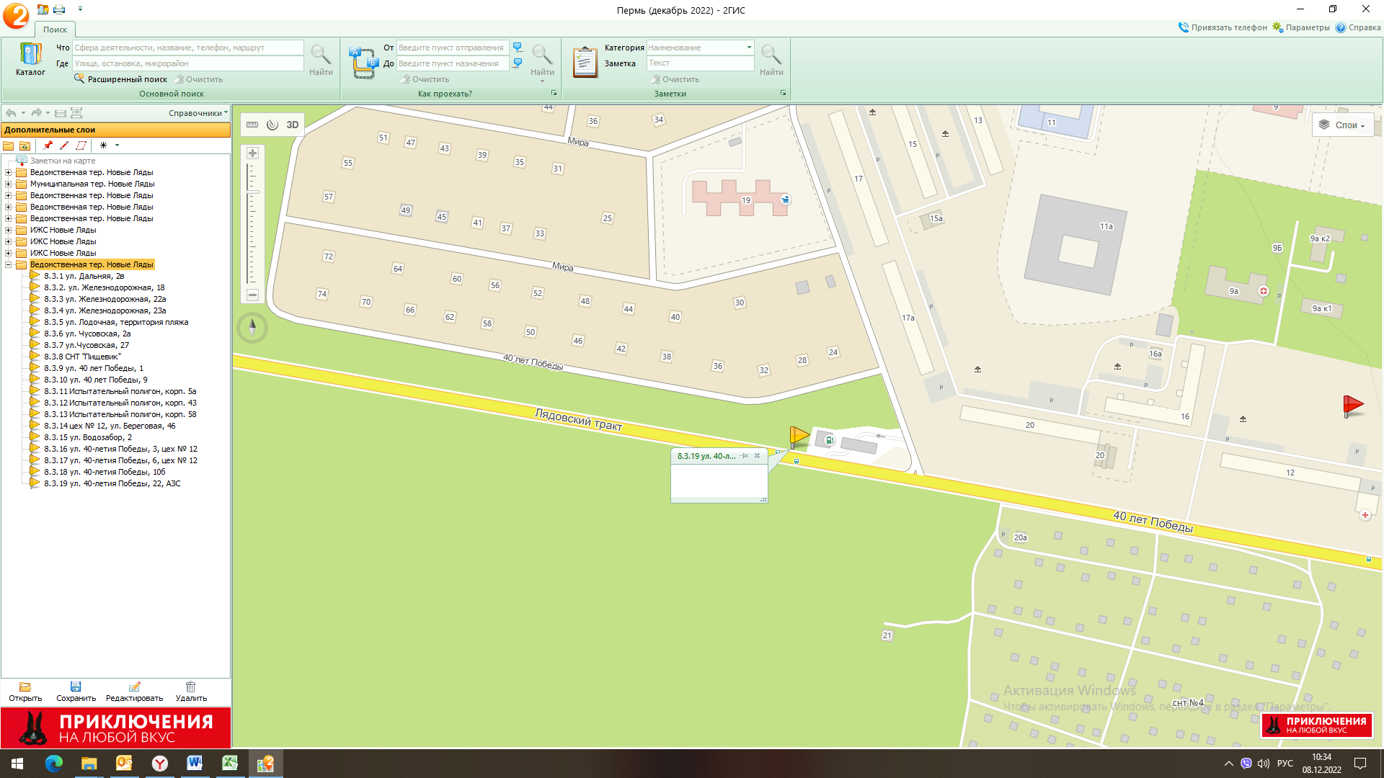

8.3.20 ул. Островского, 61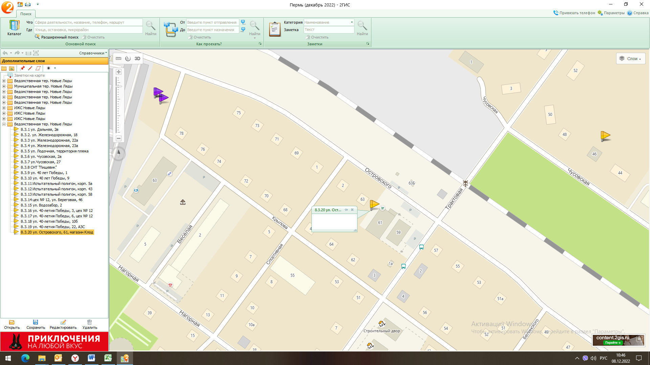

8.3.21 ул. Коммунистическая, 19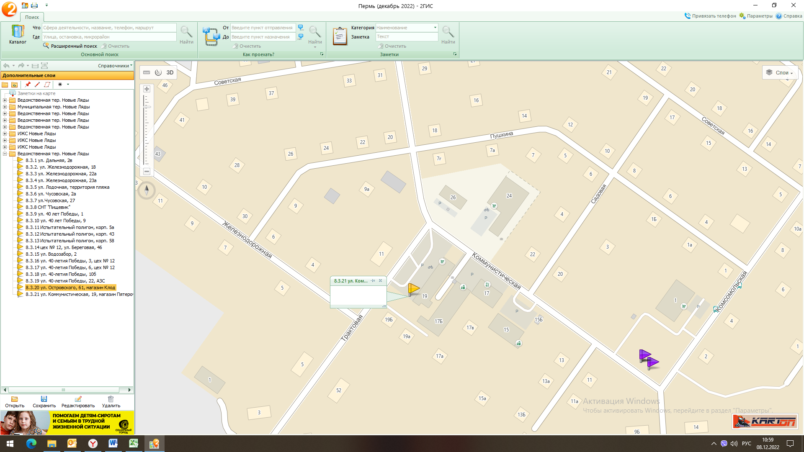

8.3.22 ул. ул. Набережная, 1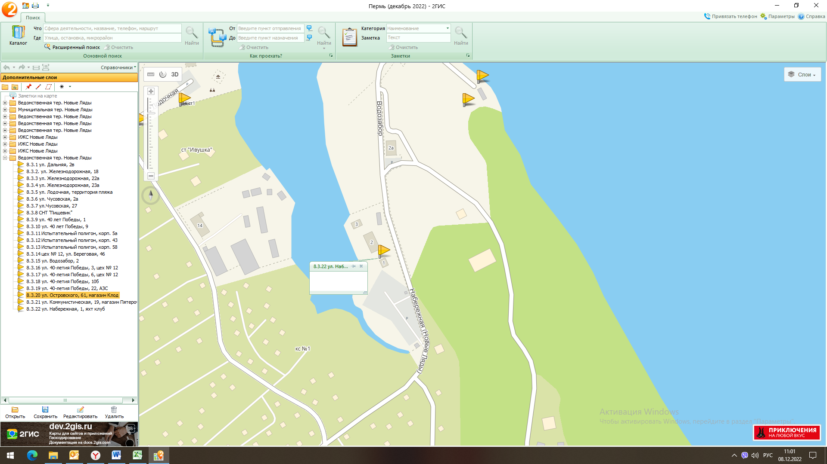

8.3.23 ул. Коммунистическая, 17б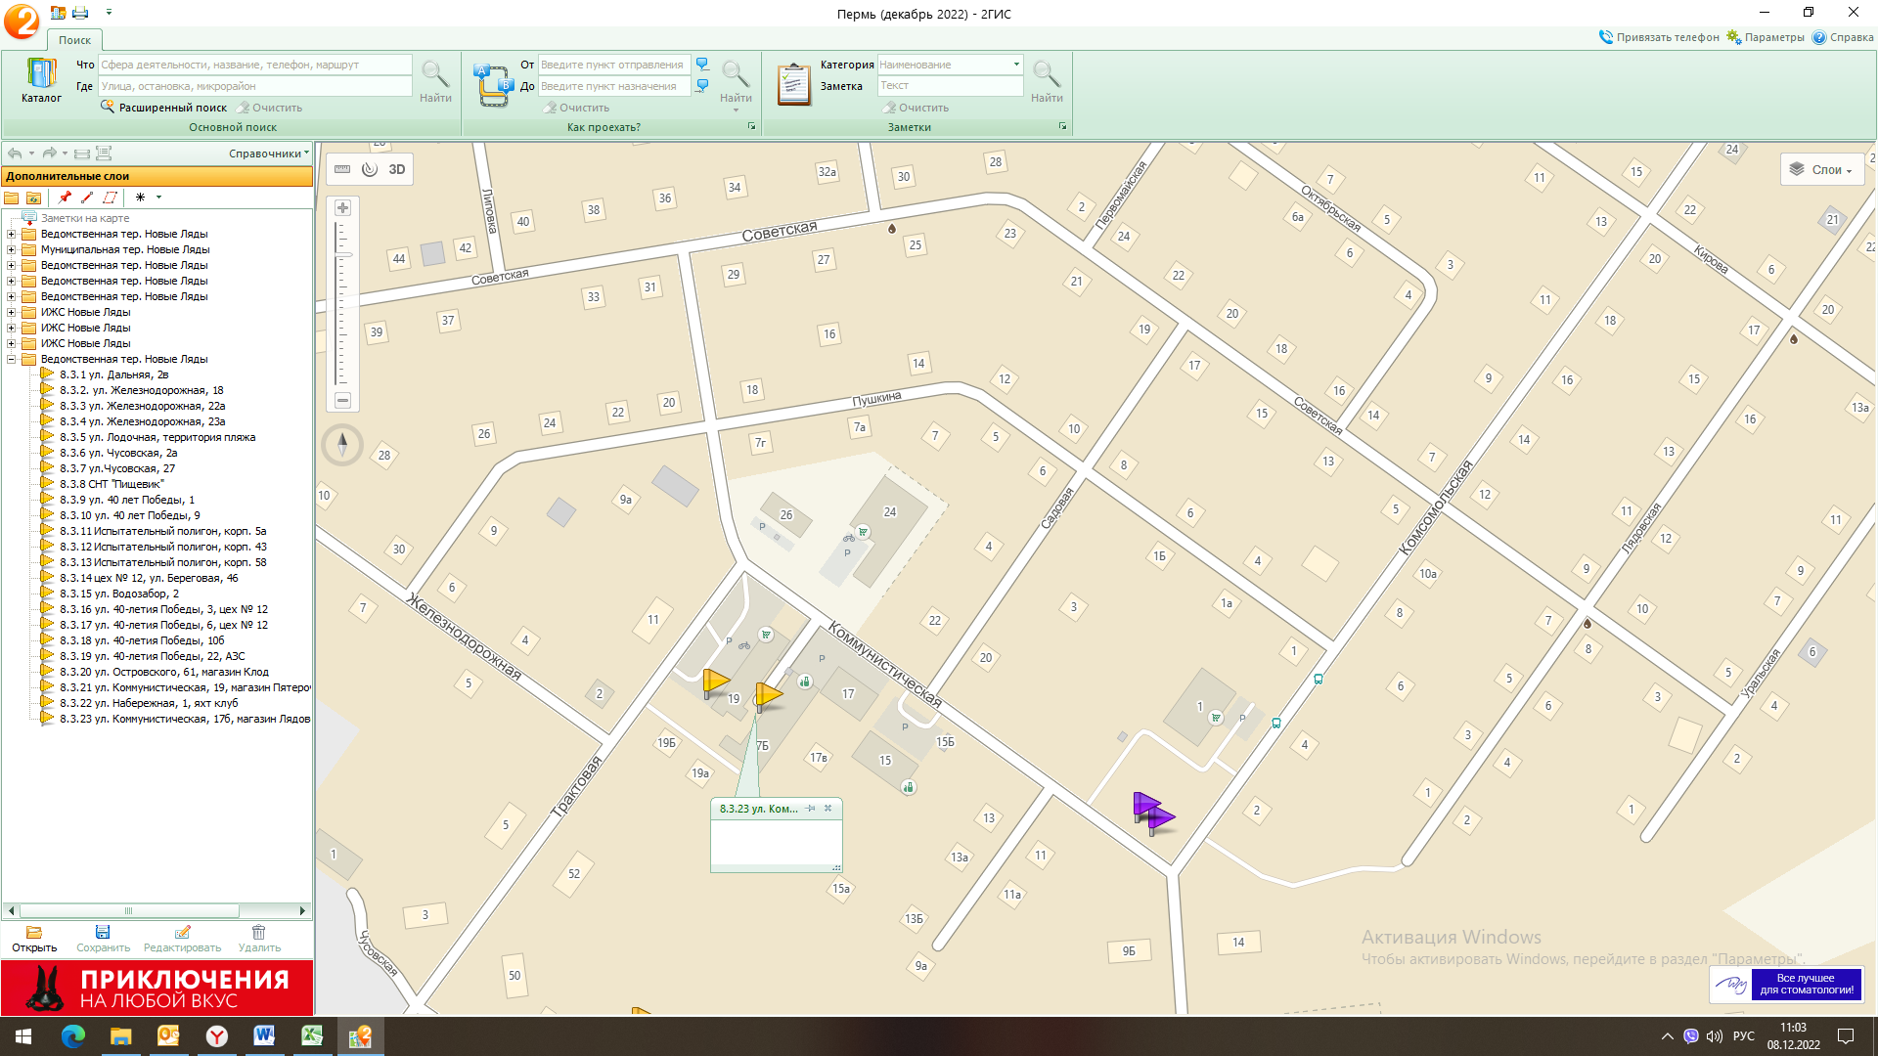

8.3.24 ул. Коммунистическая, 24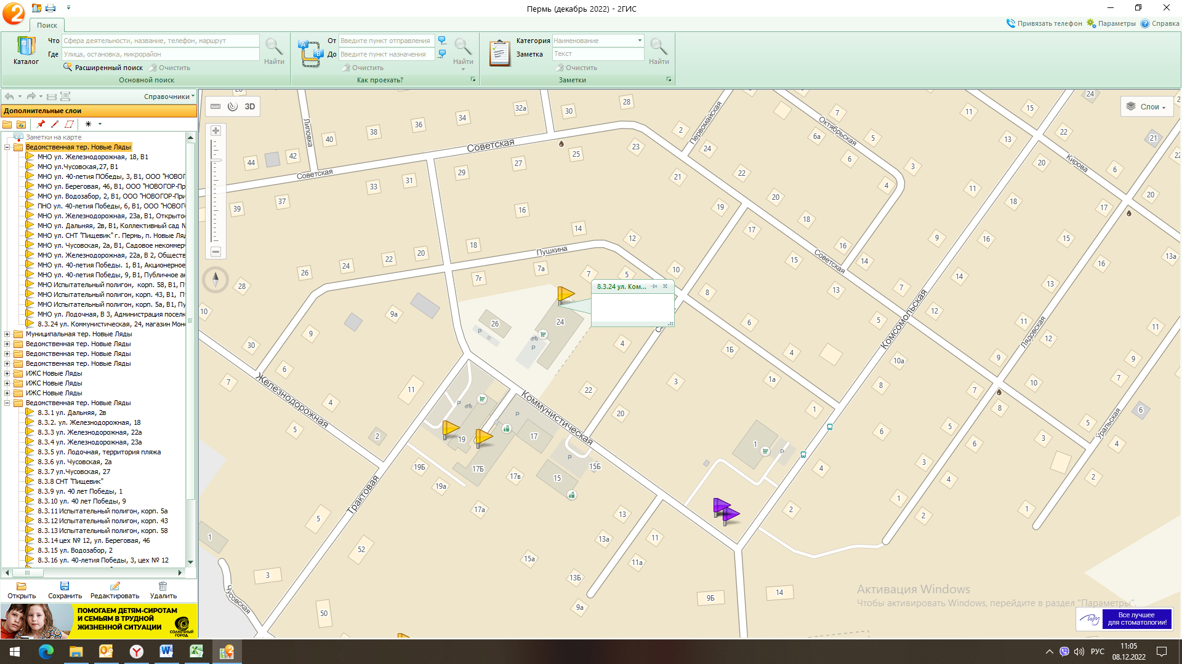

8.3.25 ул. Железнодорожная, 20 Д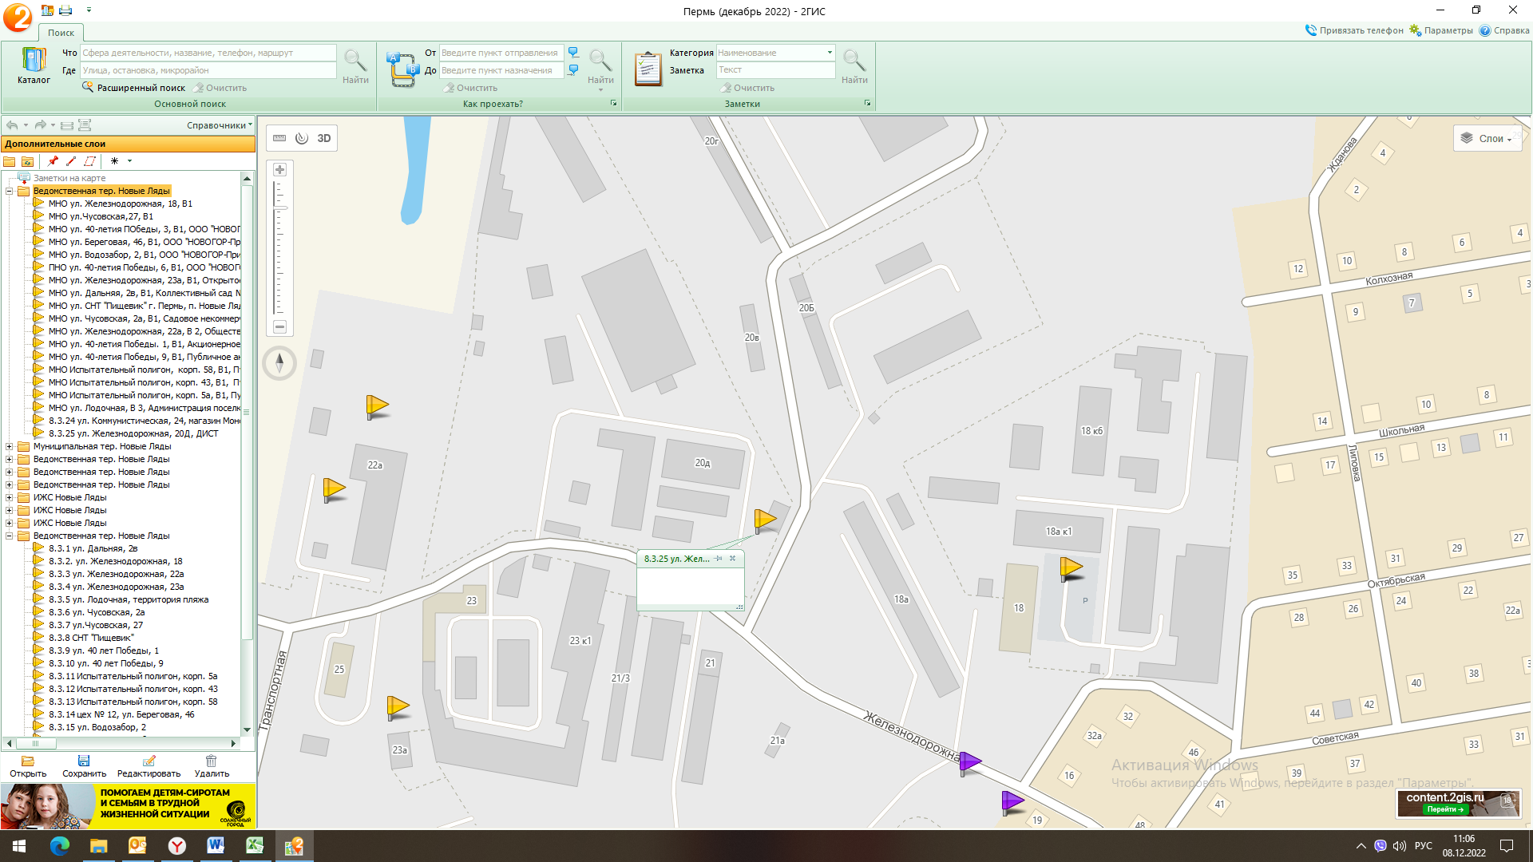

8.3.26 ул. Железнодорожная, 23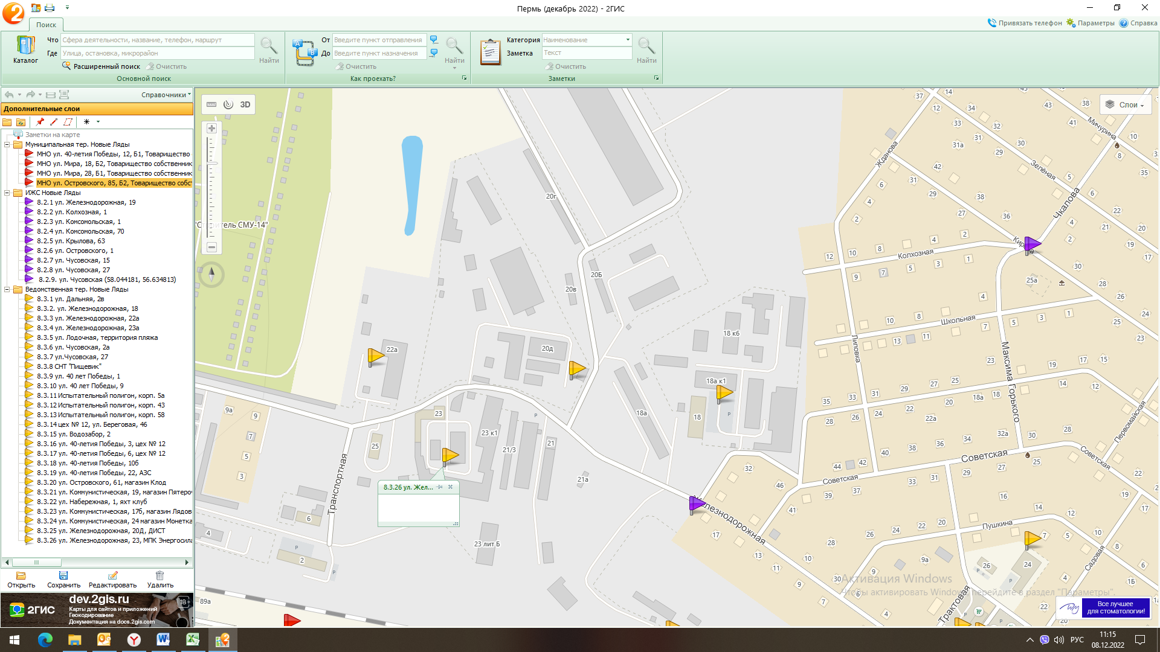

8.3.27 ул. 40-летия Победы, 2

8.3.27 ул. 40-летия Победы, 2
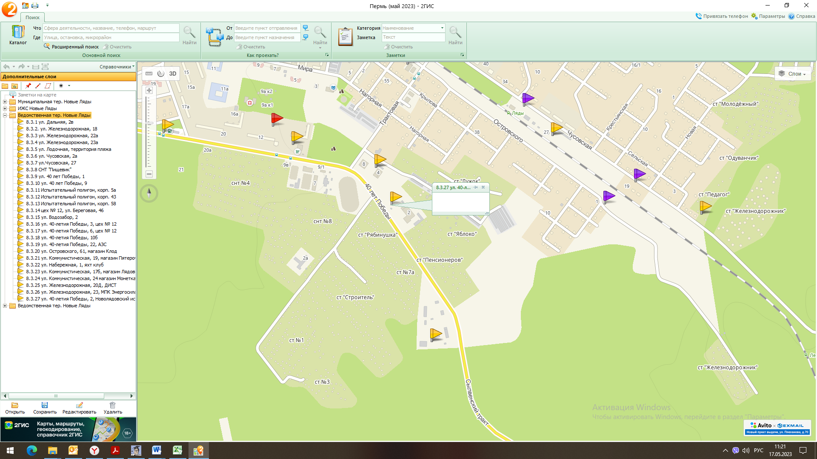

8.3.28 ул. Мира, 11а
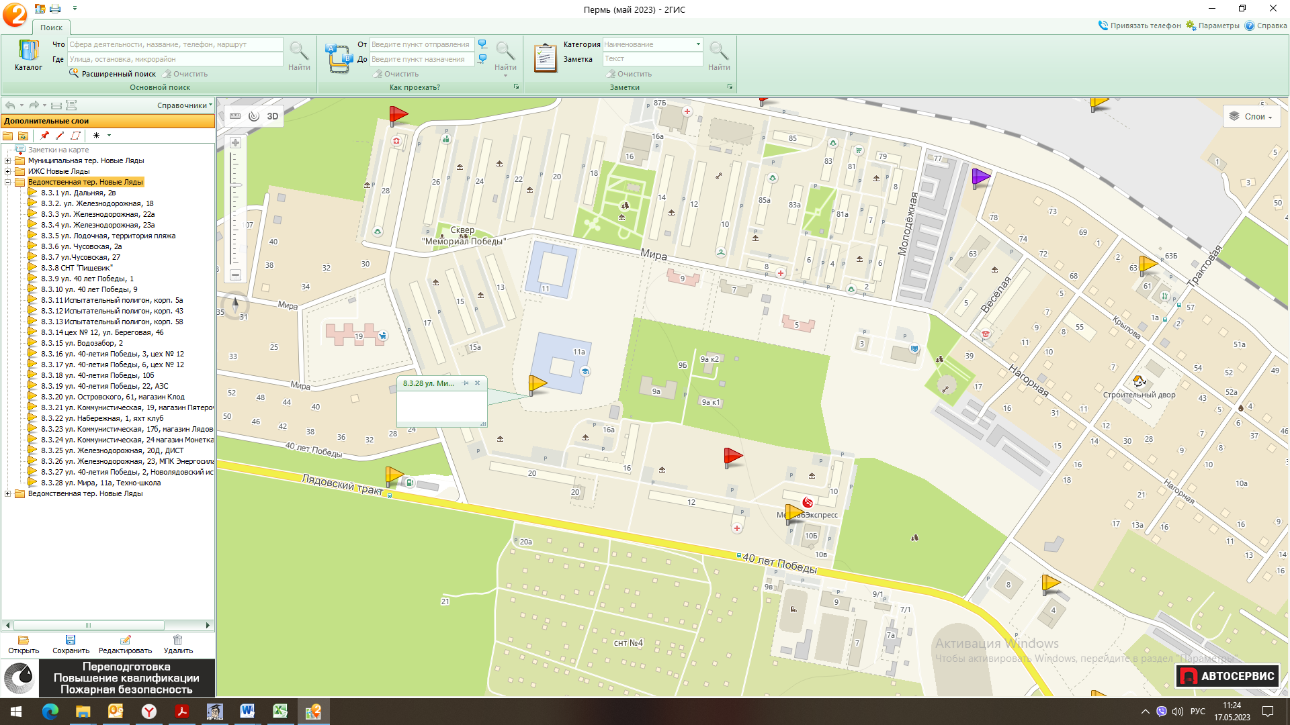

8.3.29 ул. Мира, 1
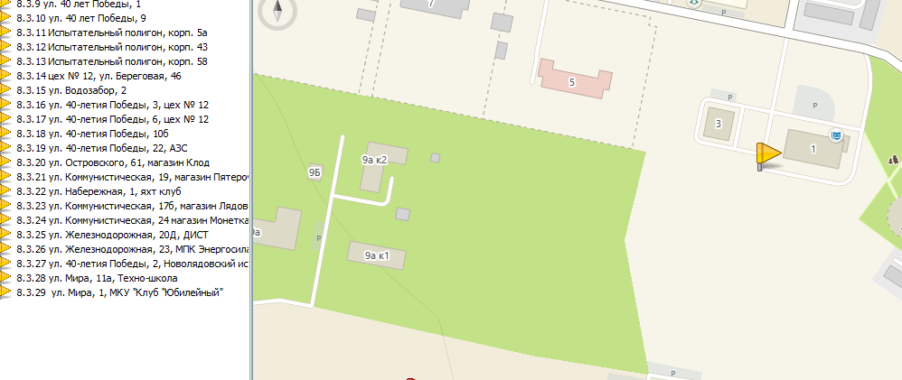

8.3.30 ул. Железнодорожная, 21
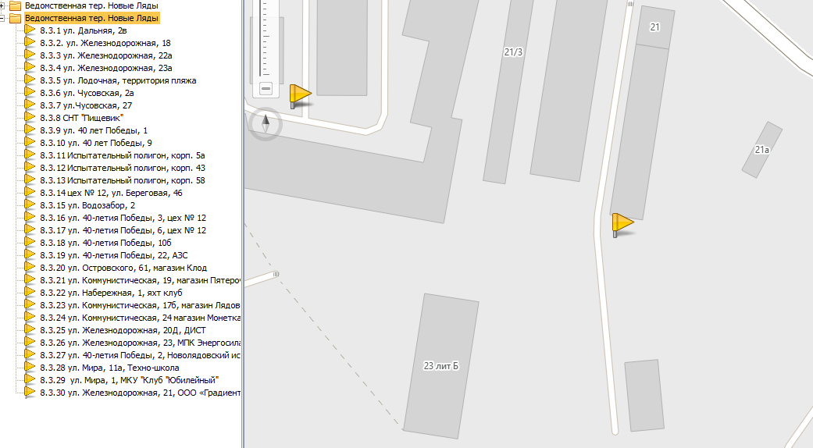

8.3.31 ул. Железнодорожная, 18в
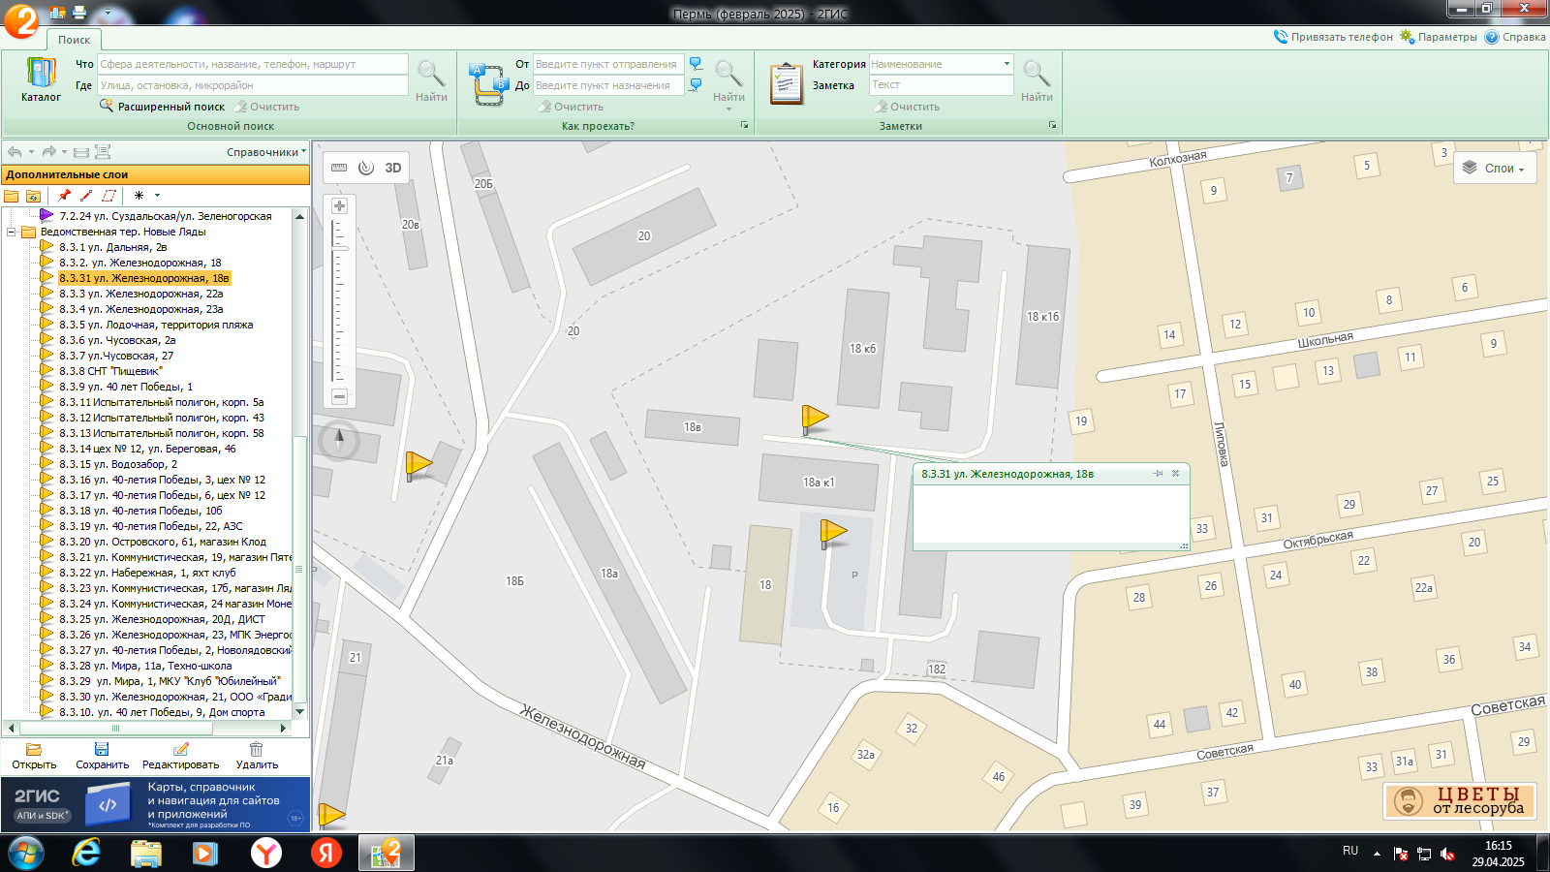

8.3.32 ТСН «СНТ «Железнодорожник», географические координаты: 58.039541, 56.617764
